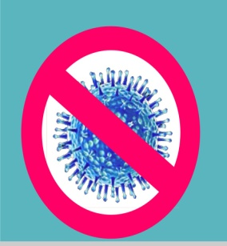
- Делайте прививку до начала эпидемии - в октябре, ноябре. Иммунитет вырабатывается на год, не больше.
- Смазывайте слизистую носа два раза в день оксолиновой мазью, это преграда для вируса.
- Проветривайте комнату, воздух не должен быть сухим.
- Ежедневно делайте влажную уборку комнаты.
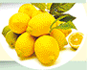
- При переохлаждении рук или ног, сделайте горячую ванну с хвойным экстрактом.
- Принимайте витамин С.
- В разгар инфекции ограничьте "выход в свет".

